Приложение 6.
Рекламно-техническое описание
произведения науки
в формате монографии
«Новые парадигмы развития маркетинговых инструментов в условиях трансформации современной экономики : монография / [коллектив авторов] ; под общ. ред. проф. С.В. Карповой ; [отв. ред. И.В. Рожков]. – 2-е изд., доп. – Москва : Издательско-торговая корпорация «Дашков и К°», 2021. – 352 c. : ил.»
разработано в рамках служебного задания на 2020-2021 учебный год для учебно-методического обеспечения
учебных дисциплин «Маркетинг: продвинутый курс», «Маркетинговые исследования», «Стратегически маркетинг»
учебного плана направления подготовки 38.03.02 – Менеджмент,
ОП «Маркетинг»

Сведения об авторах:

Редактор:

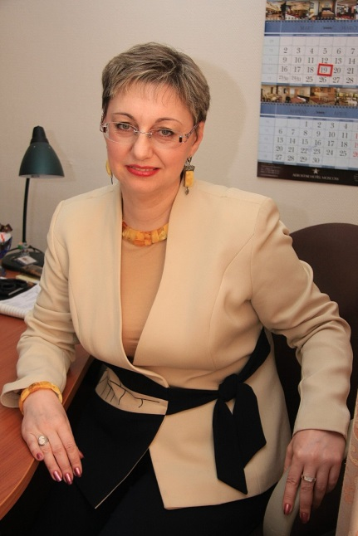 | КАРПОВА Светлана Васильевна  Профессор департамента логистики и маркетинга, зав. экспериментальной лабораторией "Нейротехнологии в управлении" Факультета экономики и бизнеса  Доктор экономических наук, профессор  Адрес: 127083, г. Москва, ул. Верхняя Масловка, д. 15, каб. 214  Тел.: +7 (917) 512-54-73  Эл. адрес: svkarpova@fa.ru

Ответственный редактор:

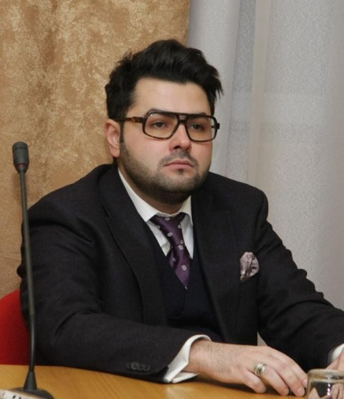 | Рожков Илья Вячеславович  Доцент департамента логистики и маркетинга, в.н.с. экспериментальной лаборатории "Нейротехнологии в управлении" Факультета экономики и бизнеса  Кандидат экономических наук, доцент  Адрес: 127083, г. Москва, ул. Верхняя Масловка, д. 15, каб. 207  Тел.: +7 (903) 725-15-73  Эл. адрес: irojkov@fa.ru
Авторский коллектив:

 | Азарова Светлана Петровна  Доцент департамента логистики и маркетинга, Факультета экономики и бизнеса  Кандидат экономических наук, доцент  Адрес: 129164, г. Москва, ул. Кабальчича, д. 1, каб. 1001.  Тел.: +7 (926) 925-73-85  Эл. адрес: sazarova@fa.ru
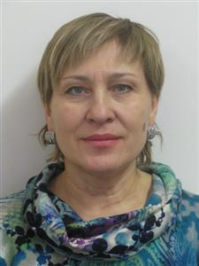 | Балова Сюзана Лядиновна  Доцент департамента логистики и маркетинга, Факультета экономики и бизнеса  Кандидат экономических наук, доцент  Адрес: 129164, г. Москва, ул. Кабальчича, д. 1, каб. 1001.  Тел.: +7 (903) 501-06-74  Эл. адрес: slbalova@fa.ru
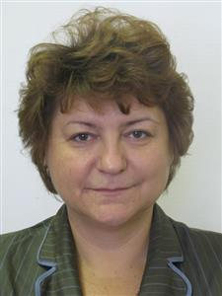 | Захаренко Ирина Кимовна  Доцент департамента логистики и маркетинга, Факультета экономики и бизнеса  Кандидат экономических наук, доцент  Адрес: 129164, г. Москва, ул. Кабальчича, д. 1, каб. 1001.  Тел.: +7 (916) 814-62-84  Эл. адрес: ikzaharenko@fa.ru
 | Калинина Марина Алексеевна  Доцент департамента логистики и маркетинга, Факультета экономики и бизнеса  Кандидат экономических наук, доцент  Адрес: 129164, г. Москва, ул. Кабальчича, д. 1, каб. 1001.  Тел.: +7 (916) 150-14-96  Эл. адрес: makalinina@fa.ru
 | Козлова Надежда Павловна  Доцент департамента логистики и маркетинга, Факультета экономики и бизнеса  Кандидат экономических наук, доцент  Адрес: 129164, г. Москва, ул. Кабальчича, д. 1, каб. 1001.  Тел.: +7 (916) 907-90-03  Эл. адрес: npkozlova@fa.ru
 | Розанова Татьяна Павловна  Руководитель Департамента туризма и гостиничного бизнеса, профессор департамента логистики и маркетинга  Факультета экономики и бизнеса  Доктор экономических наук, профессор  Адрес: 129164, г. Москва, ул. Кабальчича, д. 1, каб. 1203.  Тел.: +7 (915) 488-25-50  Эл. адрес: tprozanova@fa.ru
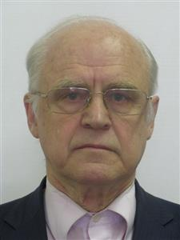 | Русин Вячеслав Николаевич  Доцент департамента логистики и маркетинга, Факультета экономики и бизнеса  Кандидат экономических наук, доцент  Адрес: 129164, г. Москва, ул. Кабальчича, д. 1, каб. 1001.  Тел.: +7 (906) 096-33-41  Эл. адрес: vnrusin@fa.ru
 | Фирсова Ирина Анатольевна  Профессор департамента логистики и маркетинга  Доктор экономических наук, доцент  Адрес: 129164, г. Москва, ул. Кабальчича, д. 1, каб. 1001.  Тел.: +7 (926) 723-06-71  Эл. адрес: ifirsova@fa.ru

Информация о монографии и научно-методическом (научном) заделе.
Монография раскрывает теоретико-методологические и практические направления развития маркетинговых инструментов комплекса маркетинга и маркетинговой политики зарубежных и российских организаций в условиях трансформации современной экономики. В работе представлено развитие новых направлений маркетинга, с учетом цифровой, территориальной и отраслевой трансформации. Особое место в монографии занимает изучение поведения потребителей, инструментов имиджа и деловой репутации, инновационных направлений развития маркетинговых инструментов.
Монография подготовлена по результатам исследований, выполненных за счет бюджетных средств по государственному заданию Финуниверситету в 2020 и 2021 годах.

Степень готовности к изданию и применению в образовательном процесс.
Монография издана Издательско-торговой корпорацией «Дашков и К°», проиндексирована в РИНЦ и передана в библиотеку Финуниверситета.
Выходные данные:
«Новые парадигмы развития маркетинговых инструментов в условиях трансформации современной экономики : монография / [коллектив авторов] ; под общ. ред. проф. С.В. Карповой ; [отв. ред. И.В. Рожков]. – 2-е изд., доп. – Москва : Издательско-торговая корпорация «Дашков и К°», 2021. – 352 c. : ил.»

Новизна монографии, отличие от аналогов.
В монографии представлены результаты комплексных исследований наиболее значимых фундаментальных научных установок в процессе развития основных инструментов и направлений маркетинга, в частности, маркетинга территорий, маркетинга в отраслях и сферах деятельности, технологий проведения маркетинговых исследований и изучения поведения потребителей, элементов комплекса маркетинга, инструментов цифрового маркетинга, инструментов имиджа и деловой репутации.

Технологические преимущества.
Современное развитие маркетинга на разных рынках должно учитывать сложности принятия управленческих решений в быстроменяющемся мире и конкурентной рыночной среде. Осуществление эффективной деятельности организациями требует новых технологических решений. Активное проникновение цифровых технологий во все сферы экономики усиливаются и требуют разработки нестандартных механизмов маркетингового управления. Особое место в данном процессе занимает комплексная и целенаправленная работа в области управления маркетинговыми инструментами и технологиями, инновациями. Представленная монография позволяет найти ответы в поисках наиболее эффективных маркетинговых инструментов в условиях изменчивости условий внешней среды.

Экономические преимущества.
Представленные в монографии исследования по вопросам нейромаркетинга и digital-маркетинга, применения технологий машинного обучения и искусственного интеллекта в маркетинге, формирования имиджа и деловой репутации, моделей имиджа финансовой организации и др. могут лечь в основу разработки авторских методик управления маркетинговой деятельности в организациях различных отраслей и видов деятельности и впоследствии коммерциализированы ФГОБУ ВПО "Финансовый университет при Правительстве Российской Федерации".

Область возможного использования.
Материалы данного издания могут быть использованы обучающимися всех уровней и форм обучения по направлениям «Менеджмент» и «Экономика», преподавателями профильных вузов России и стран СНГ, научными работниками; а также специалистами-практиками, изучающими современные направления маркетинга в различных направлениях и сферах деятельности.

Сопутствующие полезные эффекты.

Научный опыт, представленный в монографии, включает результаты исследований как коллективов авторов Финансового университета при Правительстве Российской Федерации (Факультета экономики и бизнеса, Факультета Высшей школы управления, Факультета социальных наук и массовых коммуникаций); так и ученых-исследователей ведущих вузов России, таких как: РГГУ, НИУ ВШЭ, НИУ МЭИ, РЭУ им. Г.В. Плеханова, ГУУ, Институт социальных наук Сеченовского университета, ГБОУ ВО МО «Технологический университет», ЧОУ ВО «Тольяттинская Академия Управления». Кроме того в монографии представлены результаты исследований зарубежных исследователей - УО «Белорусский торгово-экономический университет потребительской кооперации», а также практиков (департамент развития экосистемы партнеров IBM), членов НП «Гильдия Маркетологов» и ОО «Гильдия Маркетологов» Республики Беларусь. Таким образом, монография может послужить основой для научно-технической кооперации как на внутриуниверситетском, так и на межвузовском, всероссийском и международном уровнях.

